附件3

德宏州严格管理区禁养犬名录

一、德宏州严格管理区禁止饲养烈性犬。共33种，具体品种名录如下（中文及拉丁文学名）：
1.西藏獒犬Canis Lupus Faniliaris，2.比特犬Pit Bull terrier，3.阿根廷杜高犬Dogo Argentino，4.波索犬（俄罗斯猎狼犬）Borzoi，5.大丹犬Great Dane，6.马里努阿犬Belgian Malinois，7.巴西菲拉犬 Fila Brasileiro，8.中亚牧羊犬Centralasian Sheepdog，9.德国牧羊犬German Shepherd Dog，10.川东猎犬Chinese Chonqing Dog，11.牛头梗犬Bull Terrier，12.拳师犬Boxmer，13.马士提犬Mastiff，14.卡斯罗犬Cane Corso，15.斯塔福犬American staffordshire，16.阿富汗猎犬Afghan Hound，17.雪达犬Setters，18.波音达猎犬Pointer，19.昆明犬Kunming Wolfdog，20.杜宾犬Dobermann，21.威玛猎犬Weimaraner，22.秋田犬Japanese Akita，23.寻血猎犬St.huberthound，24.凯利蓝挭Kerry Blue Terrier，25.高加索獒犬Caucasian Sheepdog，26.罗威纳犬Rottweiler，27.比利时牧羊犬Belgian shepherd Dog，28.日本土佐犬Tosa lnu，29.纽芬兰犬Newfoundland，30.英国斗牛獒犬Bull Mastiff，31.纽波利顿犬Neapolitan Mastiff，32.圣伯纳犬Saint Bernard，33.巴仙吉犬Basenji以及具有以上品种血统的杂交后代。（图片附后）
二、德宏州严格管理区禁止饲养大型犬标准。我州禁止大型犬标准，按身高（站立时从肩部最高点垂直到地面的距离）达65厘米以上的犬只。

德宏州禁止饲养烈性犬图片

1. 西藏獒犬Canis Lupus Faniliaris 2.比特犬Pit Bull terrier
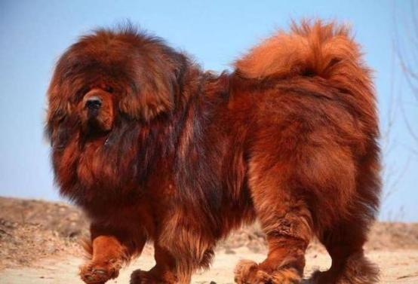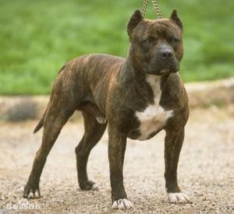

3.阿根廷杜高犬Dogo Argentino 4.波索犬Borzoi
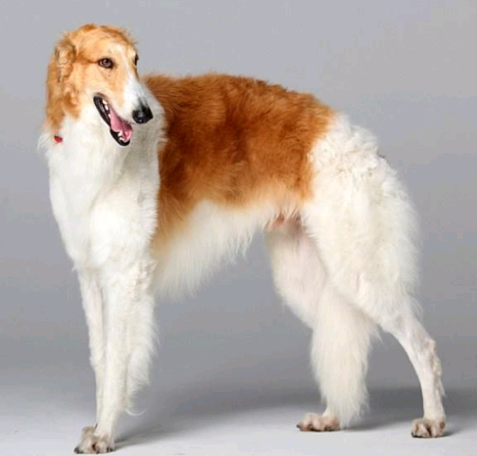
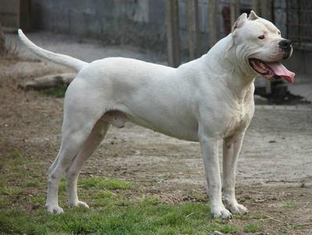

5.大丹犬Great Dane 6.马里努阿犬Belgian Malinois
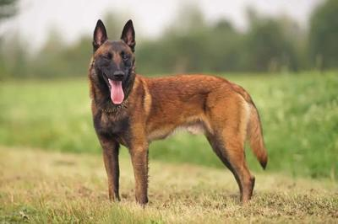
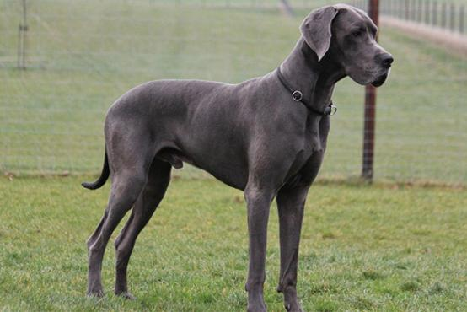

7. 巴西菲拉犬Fila Brasileiro 8. 中亚牧羊犬Centralasian heepdog
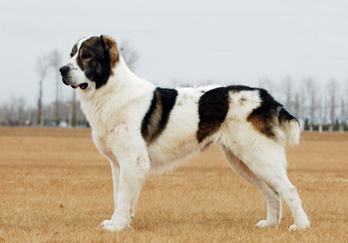
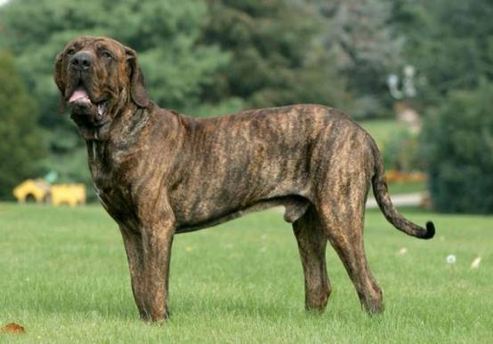

9. 德国牧羊犬German Shepherd Dog 10. 川东猎犬Chinese Chonqing Dog
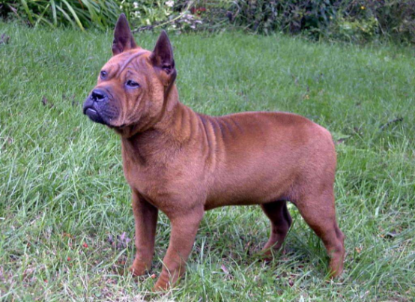
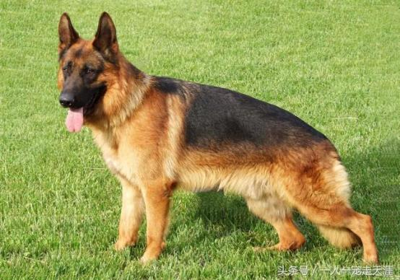

11.牛头梗犬Bull Terrier 12. 拳师犬Boxmer
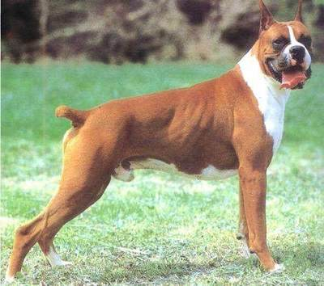
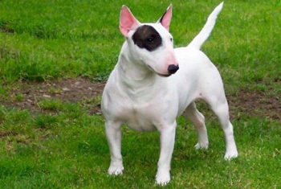

13.马士提犬Mastiff 14.卡斯罗犬Cane Corso
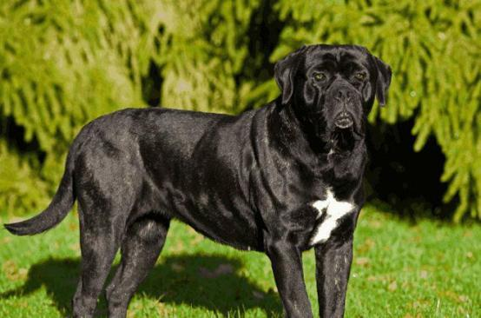
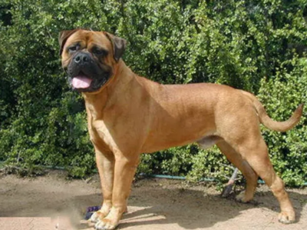

15.斯塔福犬American staffordshire 16.阿富汗猎犬Afghan Hound
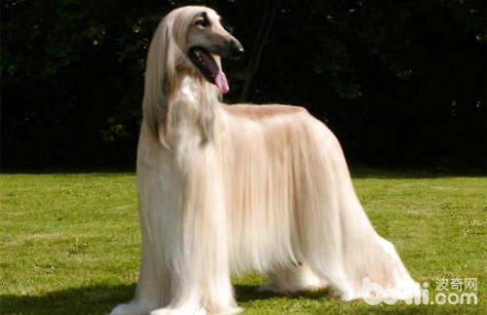
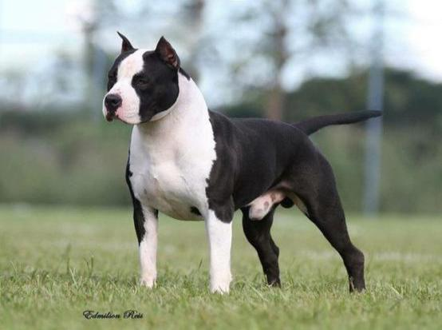

17.雪达犬Setters 18.波音达猎犬Pointer
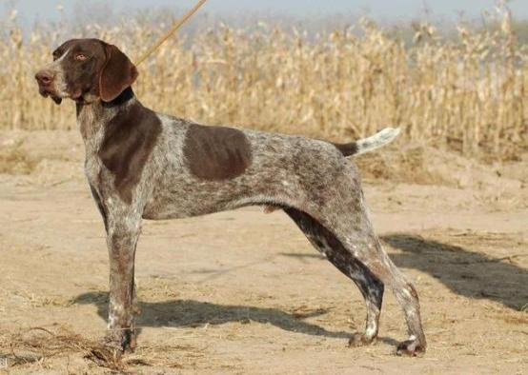
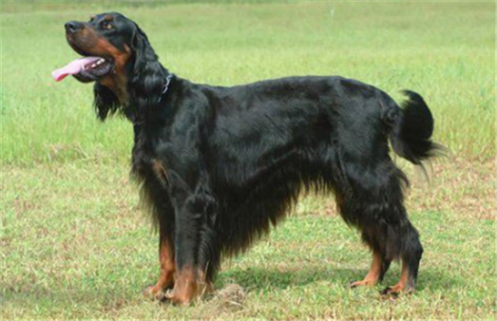

19.昆明犬Kunming Wolfdog 20.杜宾犬Dobermann
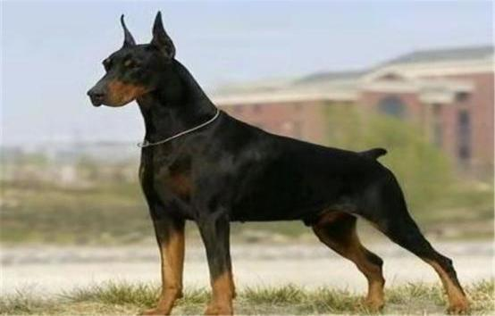
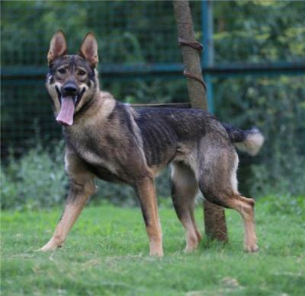

21. 威玛猎犬Weimaraner 22.秋田犬Japanese Akita
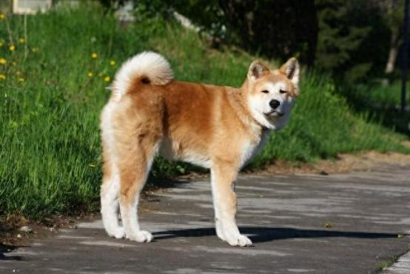
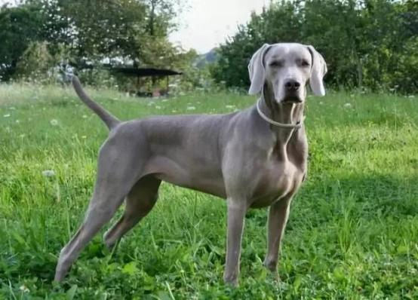

23.寻血猎犬St.huberthound 24.凯利蓝挭Kerry Blue Terrier
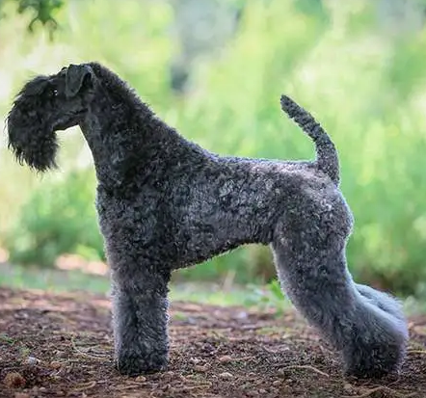
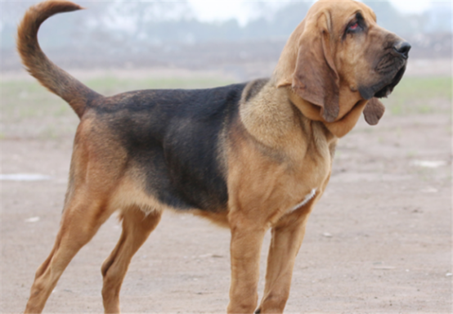

25.高加索獒犬Caucasian Sheepdog 26.罗威纳犬Rottweiler
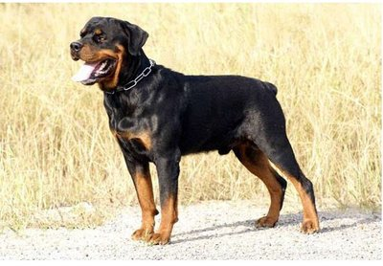
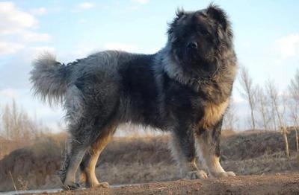

27.比利时牧羊犬Belgian shepherd Dog 28.日本土佐犬Tosa lnu
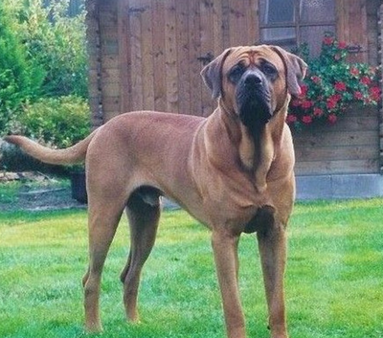
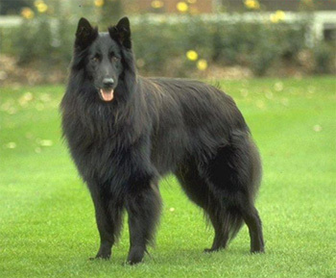

29.纽芬兰犬Newfoundland 30.英国斗牛獒犬Bull Mastiff
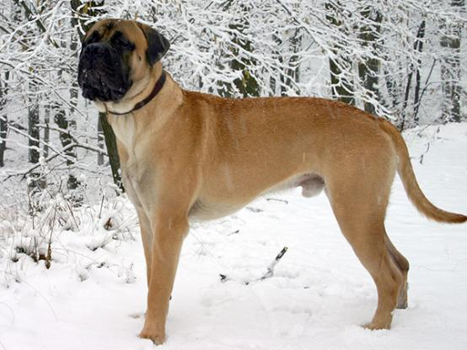
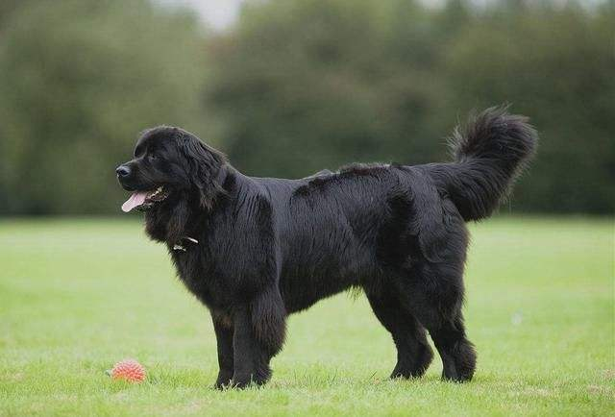

31.纽波利顿犬Neapolitan Mastiff 32.圣伯纳犬Saint Bernard
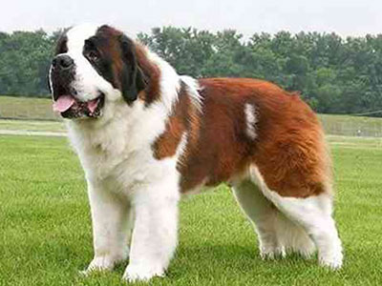
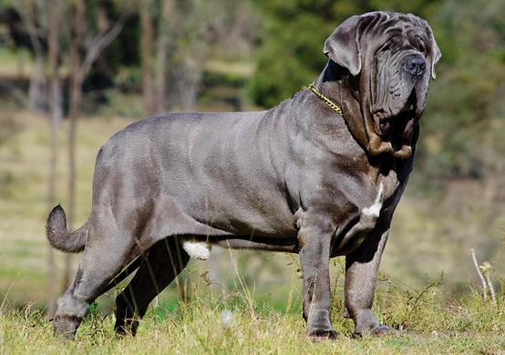

33. 巴仙吉犬Basenji
